EFECTOS DE LA OPINIONES INCENTIVADAS EN TRIPADVISOR

Juan Pedro Mellinas
losmellinas@yahoo.es
Soledad Mª Martínez María-Dolores
soledad.martinez@upct.es
Juan Jesús Bernal García
juanjesus.bernal@upct.es
Universidad Politécnica de Cartagena

resumen

TripAdvisor es la mayor comunidad de viajeros del mundo, pero la fiabilidad de las más de 170 millones de opiniones registradas en esta web, es puesta en cuestión continuamente. Aunque TripAdvisor aconseja animar a los clientes a participar con su opinión, prohíbe expresamente que se ofrezca ningún tipo de regalo o incentivo para conseguirlo. Detectamos un amplio número casos e identificamos dos hoteles que realizan sorteos de regalos entre los clientes que opinan sobre ellos, solicitando la inclusión de un código específico dentro del comentario realizado, para participar en el concurso. Esta excepcional circunstancia nos permite saber que opiniones son realizadas para participar en el sorteo, lo que facilita la realización de una investigación. Concluimos que este tipo de sorteos condicionan significativamente a los participantes, provocando un importante sesgo hacia puntuaciones muy positivas.

Palabras clave: Tripadvisor, irregularidades, premios, incentivos, opiniones, hoteles.

abstract

TripAdvisor is the largest travel community in the world, but the reliability of more than 170 million reviews registered on this website is continually discussed. Although TripAdvisor suggest encourage customers to participate, expressly prohibits offer incentives in exchange for reviews. We detected a large number of cases and identified two hotels making draws among customers who write reviews, requesting the inclusion of a specific code to participate in their contest. This exceptional circumstance lets us know the content that is written to participate in the draw, which facilitates the development of a research. We conclude that this kind of contest significantly influence participants, causing a significant bias towards very positive scores.

Key words: Tripadvisor, irregularity, prizes, incentives, reviews, hotels.
- introducción

La aparición de la Web 2.0 ha revolucionado la forma de entender internet, proporcionando a los usuarios la posibilidad de participar activamente en la red, mediante la aportación de contenidos. Las marcas se ven afectadas por esta nueva realidad, ya que su reputación depende en gran medida de la difusión, de forma incontrolada, de información a través de webs, foros, blogs o redes sociales. A la combinación de la información plasmada por las marcas en la red, junto al contenido generado por usuarios ajenos a la empresa es lo que se conoce como reputación online. Paralelamente a la popularización de la Web 2.0 ha surgido el problema de la aportación de opiniones falsas sobre bienes y servicios. Algunas marcas pretenden mejorar dicha reputación online mediante la aportación de opiniones favorables sobre sus productos y/o negativas sobre los de la competencia.
Según la información proporcionada en su propia web, TripAdvisor es “la web de viajes más grande del mundo” y “proporciona consejos fiables de viajeros reales”. No existen dudas sobre su relevancia dentro del mundo de los viajes según indican sus cifras (TripAdvisor, 2014). Pero no resulta tan clara la fiabilidad de la totalidad del contenido generado por sus usuarios, ya que cualquier internauta puede registrarse en esta web y aportar información veraz o falsa sobre hoteles en los que ha podido estar alojado o sin haberlo hecho. TripAdvisor manifiesta contar con métodos de control que evitan la inclusión de contenido fraudulento, basadas en controles automatizados y manuales de los contenidos que entran en el portal. Pero los métodos de control que pueda imponer TripAdvisor, lo único que consiguen es dificultar la inclusión de opiniones falsas o limitar su número, no evitarlas totalmente.
Aunque TripAdvisor aconseja animar a los clientes a participar con su opinión, prohíbe expresamente que se ofrezca ningún tipo de regalo o incentivo para conseguirlo. Este tipo de acciones, aunque menos palmarias, también son consideradas como fraude. Nos centramos en esta práctica irregular, especialmente en la realización de sorteos entre clientes que opinan sobre un establecimiento, detectando diversos casos. Identificamos dos hoteles que realizan sorteos de regalos entre los clientes que opinan sobre ellos, solicitando la inclusión de un código específico dentro del comentario realizado, para participar en el concurso. Esta excepcional circunstancia nos permite saber que opiniones son realizadas para participar en el sorteo, lo que facilita la realización de una investigación.
Concluimos que este tipo de sorteos condicionan significativamente a los participantes, provocando un importante sesgo hacia puntuaciones muy positivas, de forma que los hoteles se ven beneficiados en las puntuaciones finales obtenidas. Estos datos indican que TripAdvisor actúa de forma coherente al prohibir estas prácticas, que desvirtúan la fiabilidad del sistema, pero detectamos cierta laxitud en la detección y erradicación de este tipo de acciones.
- las opiniones de los viajeros

Las opiniones de clientes en internet son de gran ayuda para los consumidores (Chevalier y Mayzlin, 2006), convirtiéndose en muchos casos en la principal fuente de información previa a la compra (Goldsmith y Horowitz, 2006). Varios estudios demuestran que los individuos dan a este contenido generado por otros consumidores mayor credibilidad que la información que proporcionan críticos profesionales o las propias empresas (Chen y Xie, 2005; Lewis y Bridger, 2001). Otro autores han llegado a cuantificar la influencia de las opiniones de otros consumidores en la decisión de compra de productos y servicios (Duan et al., 2008).
El sector turístico y más concretamente el hotelero, son especialmente susceptibles de verse afectados por las opiniones vertidas por los viajeros (Buhalis y Law, 2008), siendo un perfecto ejemplo del llamado eWom (electronic word of mouth) (Bronner y de Hoog, 2010; Filieri y McLeay, 2014), que es la expresión inglesa para referirse a lo que en español se denomina “boca a boca”, pero a través de la red. Diversos estudios demuestran que las opiniones de viajeros en internet tienen gran influencia en las decisiones de los consumidores (Fotis, et al., 2012; Gretzel y Yoo, 2008; Sigala, et al., 2012; Vermeulen y Seegers, 2009; Wilson et al., 2012). Un estudio (Dickinger y Mazanec, 2008), demostró que las recomendaciones de amigos y las opiniones en internet son los dos factores que más influyen a los consumidores a la hora de elegir un hotel. Los consumidores perciben que estas opiniones aportan más objetividad que la información comercial (Ricci y Wietsma, 2006). En la misma línea, otros investigadores (Blackshaw y Nazzaro, 2006) demostraron que los consumidores dan más credibilidad a las opiniones de otros consumidores, que perciben como más confiables, que a la información de marketing de las agencias.
Los hoteles con mejores calificaciones, aumentan sus probabilidades de ser elegidos por los consumidores y esto repercute en un aumento de los precios que pueden cobrar a sus clientes (Yacouel y Fleischer, 2012). Si el resto de factores permanecen constantes, unas buenas calificaciones del establecimiento, deberían suponer un aumento del precio que los consumidores están dispuestos a pagar por una habitación de hotel (Melnik y Alm, 2002).
TripAdvisor contribuye, encargando estudios a consultoras independientes, a constatar la importancia de las opiniones de los viajeros vertidas en internet. Un estudio (StrategyOne, 2013) destaca que el 93% de los viajeros a nivel mundial indican que sus decisiones de reserva se ven influenciadas por las opiniones online. Otro estudio independiente (TripAdvisor Insights, 2013) revela que el 50% de los viajeros declara que, generalmente o siempre, consulta las opiniones antes de elegir un hotel y el 80% de los que lo hacen leen un mínimo de entre 6 y 12 opiniones antes de reservar un hotel.
El sector turístico no es ajeno al mencionado fenómeno de las críticas falsas (Yoo y Gretzel, 2009). Un estudio (Luca y Zervas, 2013) sobre opiniones de restaurantes usando Yelp.com, indica porcentajes del 16% de opiniones identificadas como fraudulentas. Pero, es TripAdvisor, debido a su especial preponderancia en el sector turístico, la web que recibe mayores críticas y sospechas sobre la existencia de fraude. Un estudio desarrollado usando una muestra de hoteles en Singapur (Chua y Banerjee, 2013) descarta la existencia de una cantidad masiva de opiniones falsas. Otro, desarrollado en 25 grandes ciudades de Estados Unidos (Mayzlin, Dover, y Chevalier, 2012) , revela que cierto tipo de hoteles son más propensos que otros al fraude en TripAdvisor.
El valor y relevancia de Tripadvisor no se basa solamente en los 2.000 millones de visitantes únicos que recibió en 2013 o a los 170 millones de opiniones que alberga, sino en la credibilidad de la información que contiene. La sospecha de existencia de críticas falsas pone claramente en peligro esa credibilidad (Ayeh et al., 2013; Jeacle y Carter, 2011).
En ocasiones, hoteles o pequeñas cadenas hoteleras, tratan de aumentar el número de críticas positivas ofreciendo algún tipo de premio o incentivo, contraviniendo las normas generales sobre fraude de TripAdvisor (TripAdvisor, 2011). Además la propia web de TripAdvisor cuenta con un apartado específico sobre este asunto titulado “Política de incentivos de TripAdvisor: Por qué premiar las opiniones de los viajeros va en contra de las reglas” (TripAdvisor Insights, 2014).

- metodología

Planteamos la investigación desde un punto de vista cualitativo principalmente, mostrando diferentes casos en los que hoteles recurren a ofrecer incentivos por escribir opiniones sobre su establecimiento en TripAdvisor. Pero añadimos un enfoque cuantitativo al encontrar dos casos de hoteles en los que es posible saber las opiniones que se han escrito de forma incentivada.
Para la búsqueda de casos de concursos o promociones utilizamos los buscadores de Google y Twitter. Unimos a la palabra “TripAdvisor” términos como “concurso”, “premio”, “rifa” o “regalo”, repitiendo la operación con sus equivalentes en inglés. Se trata de una metodología sencilla y básica, pero que permite la identificación de varias decenas de casos evidentes de lo que TripAdvisor considera fraude. Evidentemente, la utilización de técnicas más avanzadas, junto al uso de otros idiomas, previsiblemente haría que el número de casos fuera aun mayor.
Aunque la normativa de TripAdvisor parece clara, nos sorprende la cantidad de casos evidentes de irregularidades detectados, por lo que creemos oportuno solicitar una confirmación al respecto. Para ello recurrimos a la cuenta oficial de TripAdvisor en Twitter, lo que nos permite obtener una respuesta oficial y pública, que no deja lugar a dudas sobre la interpretación de su normativa.
Detectamos que la mecánica de los concursos consiste básicamente en un sorteo entre todas las opiniones escritas en TripAdvisor. En otros casos se solicita a aquellos usuarios, que hayan escrito una opinión y deseen participar en el sorteo, que envíen por email el enlace de la opinión escrita. Pero en dos de los casos (Hotel Tempo y Beech Hill Hotel), se solicita a los usuarios que introduzcan un código al escribir su opinión (Figura 1).
El Hotel Tempo de Bucarest (Rumanía) requiere que los usuarios coloquen el código “THPD” en su opinión (Tempo Hotel, 2014). En el caso del Hotel Beech Hill de Windermere (Reino Unido) se solicita colocar el número de reserva en el comentario (Beech Hill, 2014).

Figura 1. Códigos para participar en concurso
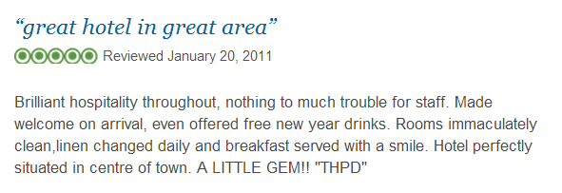
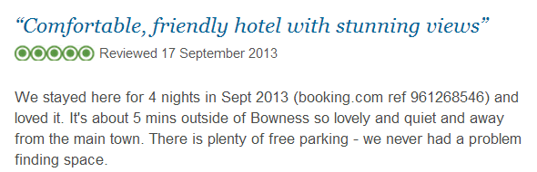
Fuente: www.tripadvisor.com.

Una vez recopiladas las opiniones incentivadas, las comparamos con el resto de opiniones de cada hotel para comprobar si existen diferencias en sus puntuaciones medias. Nuestra hipótesis considera que aquellos usuarios que participan en este tipo de concursos ven condicionada su opinión, siendo muy difícil que aporten una opinión negativa. Aunque las bases de los concursos no especifican que las opiniones deben ser positivas, consideramos que la pérdida de anonimato provocará un sesgo hacia las opiniones en este sentido.

- casos detectados

Mediante la mencionada metodología de realización de búsquedas a través de Google y Twitter, detectamos decenas de casos, entre los que destacamos los pertenecientes a cadenas hoteleras, por entenderlos más relevantes que los que corresponden a hoteles o restaurantes independientes.
La cadena hotelera “Ciutat Hotels” de Barcelona muestra, tanto en su web como en su página de Facebook, una interesante promoción (Ciutat Hotels, 2014) que consiste en el sorteo de una estancia entre los clientes que escriban una opinión en TripAdvisor. La promoción estuvo vigente al menos hasta Abril de 2014 e incluyó un sorteo cada mes. La cadena de hoteles Oasis (Oasis hotels, 2012) de México, sorteó entre los huéspedes de sus hoteles, que opinan en TripAdvisor un iPad. En la promoción difundida por Facebook en 2012, se muestra el sorteo realizado, que incluye azafatas, ejecutivos y un notario.
La cadena hotelera Dunas (Dunas Hotels, 2014) ofreció en su web 100 puntos de su programa de fidelización a aquellos clientes que escriban su opinión en TripAdvisor y otras webs. El mismo procedimiento es utilizado por la cadena Playa Senator (Playa Senator, 2011), que utilizó su página de Facebook y la web de su tarjeta de fidelización para dar a conocer esta promoción.
Por su parte, el complejo hotelero Marina D’or de Oropesa del Mar en Castellón, creó en Junio de 2014 una promoción que premiaba a las agencias de viaje intermediarias que aportasen comentarios en diferentes sitios web, entre los que se encuentra TripAdvisor (Marina D’or, 2014).
El Holiday Inn Hotel & Suites Raleigh – Cary (Holiday Inn, 2011) de Carolina del Norte, distribuye una tarjeta entre sus clientes invitándoles a escribir en TripAdvisor a cambio de 1.000 puntos de su programa de fidelización de clientes. En este caso, un viajero realizó un fotografía (de baja calidad) y explicó su experiencia al respecto en su comentario sobre el hotel en cuestión: “…Also they have a neat little flyer bribing people for 1000 points to leave positive reviews on this website…”. El Renaissance Dallas Hotel también ofrece 5.000 puntos en el programa de fidelización de Marriott por el mismo concepto (Renaissance, 2011). La opinión del usuario que subió la foto a su comentario de TripAdvisor también mostró disconformidad al respecto “Didn't like the bribe in the lounge on the computer to get guests to "enhance" the Tripadvisor rating, not playing fair.”
Otro ejemplo similar lo encontramos en el hotel Howard Johnson Inn and Suites Central de San Antonio (Texas). El usuario explica claramente en su comentario de TripAdvisor el malestar que le causa la tarjeta en la que se le ofrece un descuento por escribir una opinión: “They apparently are offering discounts for people who give them good reviews on Trip Advisor. I can't say that ALL of the "perfect scores" people have given them here are a direct result of that, but if they are.....be prepared to be disappointed.” (Howard Johnson, 2013). El InterContinental Hotel de Toronto (Canadá) ofrece a sus clientes una mejora de la habitación gratuita en su próxima estancia, si dejan un comentario en TripAdvisor (Gilbreath, 2010).
Otros hoteles, en este caso independientes, repiten prácticas similares en diversos países. El LX boutique hotel (LX, 2014) de Lisboa, sortea estancias de dos noches entre los clientes que escriben sobre el establecimiento, a través de una promoción en Twitter y Facebook. El hotel Villa Gesell (Villa Gesell, 2013) de Argentina sorteaba una estancia de fin de semana, también usando Facebook y Twitter como vías de difusión. El hotel Mariscal Robledo (Mariscal Robledo, 2013) de Santa Fé de Antioquía en Colombia sorteaba cada mes 3 magníficos premios entre los clientes que les siguen en redes sociales y además escriben en TripAdvisor sobre el establecimiento. El hotel Las Cumbres (Las Cumbres, 2014) de Punta del Este en Uruguay ofrece diversos premios a los que juzga como mejores comentarios en TripAdvisor. El hotel Marina Suites (Marina suites, 2012) de Gran Canaria sorteaba entre los clientes que escriben opiniones en TripAdvisor y Google Maps, una estancia de 5 noches, difundiendo la promoción en su web y redes sociales.
Encontramos 70 casos más, en los que distintos establecimientos ofrecen algún tipo de obsequio o la posibilidad de entrar en un sorteo a los clientes que escriban en TripAdvisor. En el Anexo 1 mostramos las entradas en Twitter (tweets) de cada uno de los casos, facilitando de esta forma el acceso a los detalles de cada una de las promociones. .

- verificaciones a través de Twitter

Creemos que resulta bastante evidente que los casi 100 casos descritos, corresponden a lo que TripAdvisor describe como fraude cuando en su propia normativa dice claramente “…Ofreciendo incentivos como descuentos, mejoras en la categoría de las habitaciones o cualquier otro trato especial a cambio de opiniones…”. Pero nos resulta extraño, que ante tal cantidad de casos, de tan fácil detección, la empresa no actúe de acuerdo a su política de “tolerancia cero” ante cualquier tipo de situación irregular.
Por ello decidimos ponernos en contacto con TripAdvisor, a través de su cuenta oficial en España y hacerles conocedores de dos casos de diferente tipología. En el primero el hotel ofrece una ventaja (Wifi gratis) a aquellos clientes que dan su opinión en TripAdvisor, mientras que en el segundo caso, un restaurante ofrece participar en el sorteo de una cena, a cambio de una opinión.
En la Figura 2 podemos observar la promoción publicada en la página de Facebook y Twitter de la cadena hotelera Poseidón en Agosto de 2012.

Figura 2. Promoción de Poseidón Hoteles publicada en Facebook y Twitter
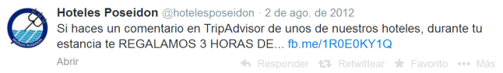
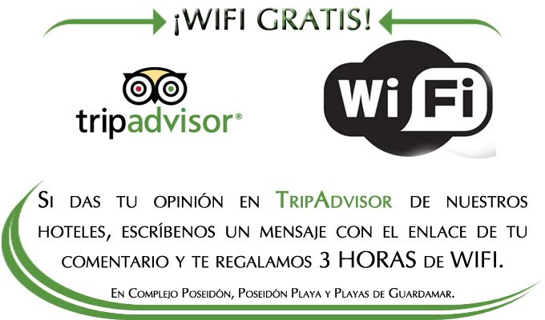
Fuente: www.twitter.com (@hotelesposeidon).

Conociendo las normas de TripAdvisor, procedimos a ponerlo en su conocimiento, ya que se presentaba una oportunidad para comprobar “de primera mano” cómo actúa TripAdvisor ante violaciones de sus normas por parte de hoteles. De esta forma se comunicó (vía Twitter) la incidencia (Figura 3)

Figura 3. Conversación en Twitter con TripAdvisor
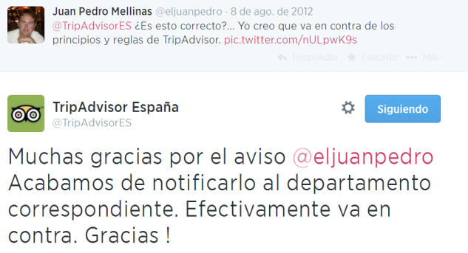
Fuente: www.twitter.com (@eljuanpedro).

La respuesta fue rápida y, efectivamente, el grupo hotelero estaba actuando de forma inadecuada. La promoción se publicó el 2 de Agosto de 2012 en Facebook y Twitter. TripAdvisor tuvo conocimiento del asunto el día 8 de Agosto. Pasados 18 días desde la violación de las normas de TripAdvisor y 12 desde que la empresa tuvo conocimiento del mismo, no se había retirado la promoción y se seguían publicando opiniones en TripAdvisor sobre alguno de los hoteles. Días después, la promoción fue retirada de Facebook. Pero el tweet no había sido borrado para 2014, aunque resultara inservible al enlazar a la foto de Facebook borrada.
En Abril de 2014 nos encontramos con una situación muy similar, pero en este caso se trata del Lancaster Beach Restaurant de Barcelona, que ofrece la promoción en sus perfiles de Twitter y Facebook (Figura 4).

Figura 4. Promoción de Lancaster y conversación con TriAdvisor
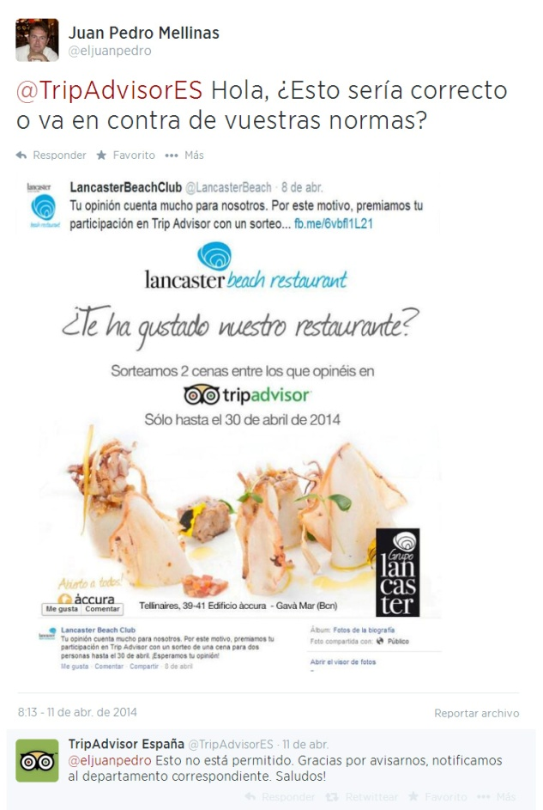
Fuente: www.twitter.com (@eljuanpedro).

La respuesta fue, otra vez, rápida y clara. Pero en este caso, TripAdvisor no consiguió que el restaurante retirara la promoción de sus cuentas de Facebook y TripAdvisor. Para Septiembre de 2014, todavía no se había borrado, ni TripAdvisor había tomado ninguna de las medidas sancionadoras que tiene previstas para estos casos.

- cuantificación del efecto causado al incentivar las opiniones

El Beech Hill Hotel presenta 11 opiniones participantes en su concurso, desarrollado desde 2013, todas ellas con la puntuación máxima de 5 puntos. Teniendo en cuenta que sólo el 39% de las opiniones generadas en este hotel le otorgan esta máxima calificación (Gráfico 1), queda patente el sesgo extremadamente positivo generado.

Gráfico 1. Opiniones no condicionadas. Beech Hill Hotel.

Fuente: Elaboración propia con datos de www.tripadvisor.com.

En el caso del Tempo Hotel, la promoción se remonta a 2011 y, desde entonces, se detectan 12 opiniones de participantes en su concurso, 8 de ellas con 5 puntos y 4 con 4 puntos. Para las opiniones no condicionadas, observamos cómo el 53% obtienen la puntuación máxima de 5 puntos (Gráfico 2), mientras que en este caso es el 66% el que obtiene esa puntuación.

Gráfico 2. Opiniones no condicionadas. Tempo Hotel.

Fuente: Elaboración propia con datos de www.tripadvisor.com.

Los resultados de ambos casos, aunque confirman nuestra hipótesis, lo hacen de formas muy diferentes. Mientras que en el caso del Tempo hotel, se pone de manifiesto cierto sesgo, en el caso del Beech Hill Hotel, el condicionamiento observado es total, con el 100% de opiniones con la máxima puntuación.

- conclusiones

La facilidad para aportar contenidos, permaneciendo en el anonimato, favorece el desarrollo de la web 2.0, pero también la aparición de partes interesadas, que generan contenidos falsos. La literatura científica ha prestado atención a este fenómeno, dando cuenta de su existencia, de los problemas que puede acarrear y proponiendo métodos para su detección. Pero la existencia de intereses económicos, hace que los esfuerzos de supervisión y control de los administradores de contenidos generados por los usuarios, se vea superado en ocasiones por el volumen y sofisticación de los contenidos falsos.
Las diferentes pruebas aportadas, demuestran que existen hoteleros que ignoran la norma de no incentivar las opiniones en TripAdvisor. No solo hablamos de pequeños hoteles o restaurantes independientes, sino de establecimiento pertenecientes a grandes cadenas hoteleras. Utilizando metodologías más sofistacadas y expandiendo la búsqueda a más idiomas, es probable que pudiéramos haber ampliado el número de casos. Además, nuestra metodología no permite la detección de las promociones que nos son difundidas a través de internet, salvo en los casos puntuales en los que los propios clientes han fotografiado los folletos expuestos en las instalaciones de los hoteles. Aún contando con varios miles de casos, resultaría un porcentaje insignificante entre los más de 4 millones de alojamientos, restaurantes y lugares de interés evaluados en esta web. Por lo tanto, no podemos tratar de interpretar estos datos desde el punto de vista cuantitativo, sino optar por una visión cualitativa del problema.
Los casos detectados ponen en cuestión los sistemas de control de TripAdvisor, en cuanto a su fiabilidad y celeridad de sus procedimientos. No resulta lógico, que un solo investigador, sin formación específica en la detección de fraude, sin interactuar con hoteleros y sin usar un software especializado, detecte tal cantidad y variedad de irregularidades. La situación resulta aún más sorprendente en los casos en los hechos son reportados por los propios usuarios en la web de TripAdvisor, sin que ni tan si quiera de esta forma parezcan percatarse de las irregularidades.
Ignoramos si se llega a esta situación por deficiencias en los sistemas de monitorización y detección del fraude o si existe una política consciente y voluntaria, de ignorar estás irregularidades, permitiendo que se produzcan, por considerarlas poco relevantes. En ambos casos, la imagen de TripAdvisor y su política de “tolerancia cero” ante el fraude, queda en entredicho.
Los viajeros creen más en las opiniones de sus iguales, que en la información proporcionada por hoteles y agencias, que perciben como parte de una compleja estrategia de Marketing que busca confundirlos interesadamente. Los hoteles afrontan una nueva realidad, en la que gran parte de la comunicación comercial de sus establecimientos, queda fuera de su control. Las estrategias de Marketing convencionales quedan en un segundo plano, frente a la difusión de opiniones subjetivas de los clientes. Algunos hoteleros son conscientes de la importancia de las opiniones en TripAdvisor, pero no están dispuestos a limitarse a mejorar la experiencia de sus clientes, para mejorar sus valoraciones, optando por estrategias que contravienen su normativa.
Entendemos que la utilización de Twitter resulta de gran interés, en tanto en cuanto, obtenemos una confirmación por parte de TripAdvisor, de la existencia de una irregularidad. Si no nos hubiéramos puesto en contacto con ellos, podrían quedar dudas sobre si las prácticas detectadas son realmente inadecuadas o pudieran considerarse aceptables por TripAdvisor. Podríamos haber actuado de forma similar utilizando el e-mail y, quizás, haber recibido igual respuesta. Pero hacer públicos e-mails, con un supuesto carácter privado, podría ser considerado inadecuado o incluso derivar en violaciones de la privacidad. El mantener la conversación en un ámbito público, como es la red social de Twitter, anula cualquier referencia a la privacidad de las personas o las entidades en la difusión de sus conversaciones.
La posibilidad de realizar dos “experimentos naturales” usando los datos de dos hoteles, nos permite confirmar nuestra hipótesis sobre el condicionamiento de las opiniones. Es patente que los contenidos que se generan a cambio de premios, ventajas o participación en sorteos, tienen un sesgo claramente positivo. Resulta muy complicado que un individuo pretenda ser premiado por un establecimiento, tras escribir una crítica negativa sobre este o que, si su experiencia ha sido negativa, desee obtener un premio que generalmente consiste en servicios gratuitos o descuentos futuros en ese lugar.
En este sentido la política de TripAdvisor de prohibir este tipo de actividades, resulta muy acertada. En caso contrario el sistema correría el peligro de verse desvirtuado ya que, aquellos establecimientos que optaran por incentivar las opiniones, tenderían a obtener mejores puntuaciones, no por dar un mejor servicio, si no por utilizar una estrategia de promoción más eficiente. Pero si no existe un control efectivo del cumplimiento de la normativa, es probable que esta práctica se extienda, al comprobar los hosteleros como su competencia la vulnera sin ser penalizados.

- bibliografía

Ayeh, J. K., Au, N. y Law, R. (2013). “Do We Believe in TripAdvisor?” Examining Credibility Perceptions and Online Travelers’ Attitude toward Using User-Generated Content. Journal of Travel Research, 52(4), 437–452.
Beech Hill (2014). Trip Advisor Prize Draw Winner. Disponible en: http://www.beechhillhotel.co.uk/trip-advisor/prizedraw/ (Último acceso: 1 Octubre 2014)
Blackshaw, P. y Nazzaro, M. (2006). Consumer-generated media (CGM) 101: Word-of-mouth in the age of the web-fortified consumer. A Nielsen BuzzMetrics White Paper, Second Edition, Spring.
Bronner, F. y de Hoog, R. (2010). Vacationers and eWOM: Who posts, and why, where, and what? Journal of Travel Research. 50(1), 15-26.
Buhalis, D. y Law, R. (2008). Progress in information technology and tourism management: 20 years on and 10 years after the Internet—The state of eTourism research. Tourism Management, 29(4), 609–623.
Chen, Y., y Xie, J. (2005). Third-party product review and firm marketing strategy. Marketing Science, 24(2), 218–240.
Chevalier, J. A. y Mayzlin, D. (2006). The effect of word of mouth on sales: Online book reviews. Journal of Marketing Research, 43(3), 345–354.
Chua, A. Y. y Banerjee, S. (2013). Reliability of Reviews on the Internet: The Case of TripAdvisor. In Proceedings of the World Congress on Engineering and Computer Science (Vol. 1).
Ciutat Hotels. (2014). Deja tu opinión en Trip Advisor y gana una estancia para dos personas. Disponible en: http://www.ciutathotels.com/es/ofertas/deja-tu-opinion-en-trip-advisor-y-gana-una-estancia-para-dos-personas (Último acceso: 1 Octubre 2014)
Dickinger, A. y Mazanec, J. (2008). Consumers’ preferred criteria for hotel online booking. Information and Communication Technologies in Tourism 2008, 244–254.
Duan, W., Gu, B., & Whinston, A. B. (2008). Do online reviews matter?—An empirical investigation of panel data. Decision Support Systems, 45(4), 1007–1016.
Dunas Hotels. (2014). Talk about us. Disponible en: http://www.hotelesdunas.com/es/dunas-club/talk-about-us/ (Último acceso: 1 Octubre 2014)
Filieri, R. y McLeay, F. (2014). E-WOM and Accommodation An Analysis of the Factors That Influence Travelers’ Adoption of Information from Online Reviews. Journal of Travel Research, 53(1), 44–57.
Fotis, J., Buhalis, D. y Rossides, N. (2012). Social media use and impact during the holiday travel planning process. (pp. 13-24). Springer-Verlag.
Gilbreath, B. (2010). Hotel Seeds TripAdvisor Reviews [Marketing with meaning]. Disponible en http://www.marketingwithmeaning.com/2010/02/23/hotel-seeds-trip-advisor-reviews/ (Último acceso: 1 Octubre 2014)
Goldsmith, R. E. y Horowitz, D. (2006). Measuring motivations for online opinion seeking. Journal of Interactive Advertising, 6(2), 2–14.
Gretzel, U. y Yoo, K. H. (2008). Use and impact of online travel reviews. Information and Communication Technologies in Tourism 2008, 35–46.
Holiday Inn. (2011). Fotografía de Holiday Inn Hotel & Suites Raleigh - Cary. Disponible en: http://www.tripadvisor.es/LocationPhotoDirectLink-g49007-d223369-i36290027-Holiday_Inn_Hotel_Suites_Raleigh_Cary-Cary_North_Carolina.html#31805352 (Último acceso: 1 Octubre 2014)
Howard Johnson. (2013). Picture of Howard Johnson Inn and Suites Central San Antonio, San Antonio - TripAdvisor. Disponible en: http://www.tripadvisor.com/LocationPhotoDirectLink-g60956-d108676-i85092601-Howard_Johnson_Inn_and_Suites_Central_San_Antonio-San_Antonio_Texas.html#69234013 (Último acceso: 1 Octubre 2014)
Jeacle, I. y Carter, C. (2011). In TripAdvisor we trust: Rankings, calculative regimes and abstract systems. Accounting, Organizations and Society, 36(4), 293–309.
Las Cumbres. (2014). Nuevo sorteo Facebook-TripAdvisor. Retrieved September 4, 2014, from https://www.facebook.com/photo.php?fbid=364403870364382 (Último acceso: 1 Octubre 2014)
Lewis, D. y Bridger, D. (2001). The soul of the new consumer: Authenticity-what we buy and why in the new economy. Nicholas Brealey Publishing.
Luca, M. y Zervas, G. (2013). Fake it till you make it: Reputation, competition, and Yelp review fraud. Harvard Business School NOM Unit Working Paper, (14-006).
LX. (2014). Share your experience, stay for free. Disponible en: https://www.facebook.com/lxboutiquehotel/photos/a.509876202387120.1073741825.127229127318498/671128642928541/?type=1&relevant_count=1 (Último acceso: 1 Octubre 2014)
Marina D’or. (2014). Bases del concurso “comenta y gana.” Disponible en: http://www.marinador.com/eventos/sorteo-agencias/bases.php?idioma= (Último acceso: 1 Octubre 2014)
Marina suites. (2012). Comparta su experiencia. Disponible en: http://marinasuitesgrancanaria.com/comparta-su-experiencia (Último acceso: 1 Octubre 2014)
Mariscal Robledo. (2013). Disfruta y participa contando tu experiencia. Disponible en: https://www.facebook.com/photo.php?fbid=537205843001345&l=57e34d8734 (Último acceso: 1 Octubre 2014)
Mayzlin, D., Dover, Y. y Chevalier, J. A. (2012). Promotional reviews: An empirical investigation of online review manipulation. National Bureau of Economic Research.
Melnik, M. I. y Alm, J. (2002). Does a seller’s ecommerce reputation matter? Evidence from eBay auctions. The Journal of Industrial Economics, 50(3), 337–349.
Oasis hotels. (2012). Sorteo de IPAD para huéspedes que han comentado en TripAdvisor.com. Disponible en: https://www.facebook.com/photo.php?fbid=519046878111567&set=p.519046878111567&type=1&theater(Último acceso: 1 Octubre 2014)
Playa Senator. (2011). Únase a un club lleno de ventajas. Disponible en: http://www.clubplayavip.com/es/informacion/unase.aspx (Último acceso: 1 Octubre 2014)
Renaissance. (2011). Don’t need the bribe, good service always wins.: fotografía de Renaissance Dallas Hotel, Dallas - TripAdvisor. Disponible en: http://www.tripadvisor.es/LocationPhotoDirectLink-g55711-d98710-i35965575-Renaissance_Dallas_Hotel-Dallas_Texas.html (Último acceso: 1 Octubre 2014)
Ricci, F. y Wietsma, R. T. (2006). Product reviews in travel decision making. Information and Communication Technologies in Tourism 2006, 296–307.
Sigala, M., Christou, E. y Gretzel, U. (2012). Social media in travel, tourism and hospitality: Theory, practice and cases. Ashgate Publishing, Ltd.
StrategyOne. (2013). TripBarometer de marzo de 2013, edición española. Disponible en: http://www.tripadvisor.es/TripAdvisorInsights/n2216/tripbarometer-de-marzo-de-2013-edicion-espanola (Último acceso: 1 Octubre 2014)
Tempo hotel (2013). Be a THPD winner. Disponible en: http://www.tempohotel.com/index.php?option=com_content&view=article&id=68 (Último acceso: 1 Octubre 2014)
TripAdvisor. (2011). Preguntas frecuentes sobre el sistema de moderación de opiniones y detección del fraude de TripAdvisor. Disponible en: http://www.tripadvisor.es/vpages/review_mod_fraud_detect.html (Último acceso: 1 Octubre 2014)
TripAdvisor. (2014). Sobre TripAdvisor. Disponible en: http://www.tripadvisor.es/PressCenter-c6-About_Us.html (Último acceso: 1 Octubre 2014)
TripAdvisor Insights. (2013). 24 datos para estructurar su estrategia en TripAdvisor. Disponible en: http://www.tripadvisor.es/TripAdvisorInsights/n2120/24-datos-para-estructurar-su-estrategia-en-tripadvisor (Último acceso: 1 Octubre 2014)
TripAdvisor Insights. (2014). Política de incentivos de TripAdvisor: Por qué premiar las opiniones de los viajeros va en contra de las reglas. Disponible en: http://www.tripadvisor.com.mx/TripAdvisorInsights/n692/politica-de-incentivos-de-tripadvisor-por-que-premiar-las-opiniones-de-los-viajeros-va-en-contra-de (Último acceso: 1 Octubre 2014)
Vermeulen, I. E. y Seegers, D. (2009). Tried and tested: The impact of online hotel reviews on consumer consideration. Tourism Management, 30(1), 123–127.
Villa Gesell. (2013). Sorteo comentarios TripAdvisor. Disponible en: https://www.facebook.com/photo.php?fbid=603627849694884&set=a.361311390593199.85704.300920626632276&type=1&theater (Último acceso: 1 Octubre 2014)
Wilson, A., Murphy, H. y Fierro, J. C. (2012). Hospitality and Travel The Nature and Implications of User-Generated Content. Cornell Hospitality Quarterly, 53(3), 220–228.
Yacouel, N. y Fleischer, A. (2012). The role of cybermediaries in reputation building and price premiums in the online hotel market. Journal of Travel Research, 51(2), 219–226.
Yoo, K. H. y Gretzel, U. (2009). Comparison of Deceptive and Truthful Travel Reviews. In ENTER (pp. 37–47). Springer.

Anexo 1. Promociones en Twitter
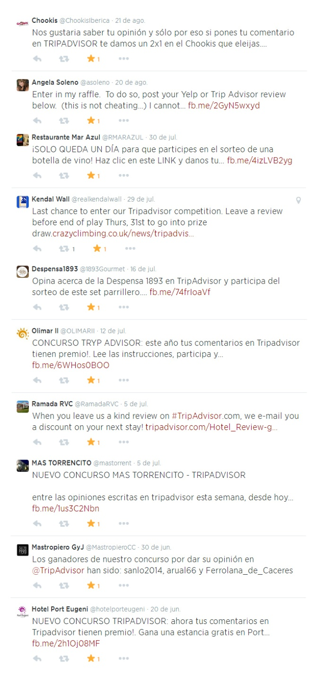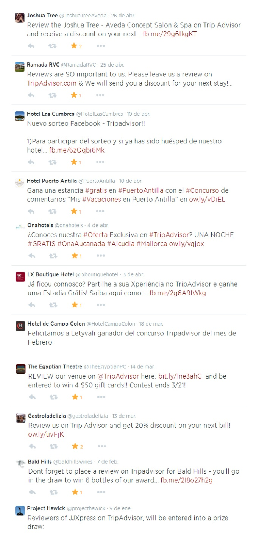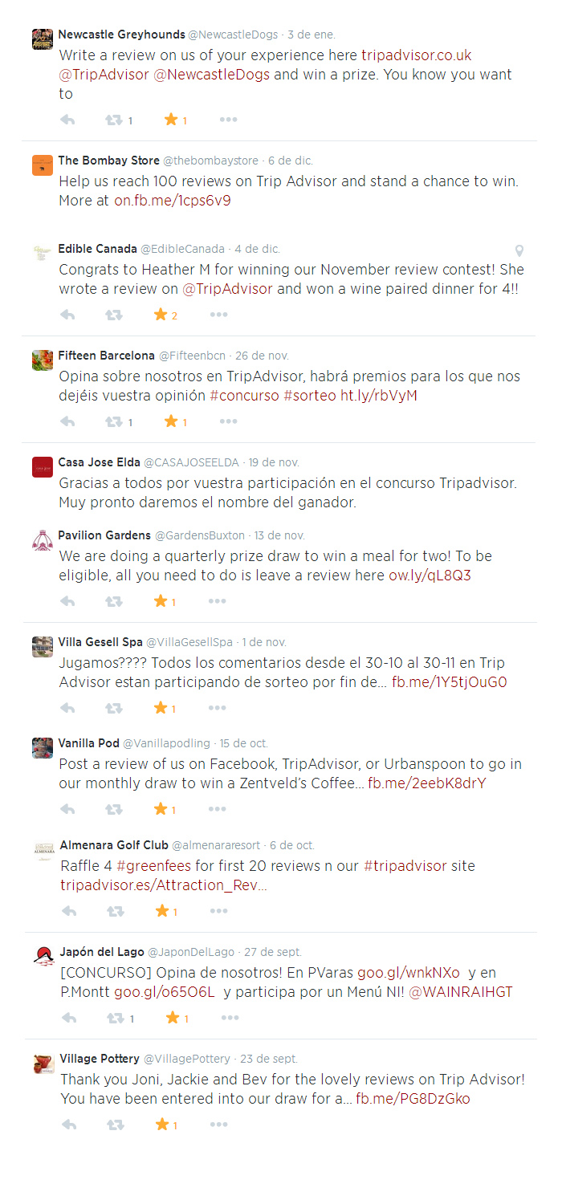
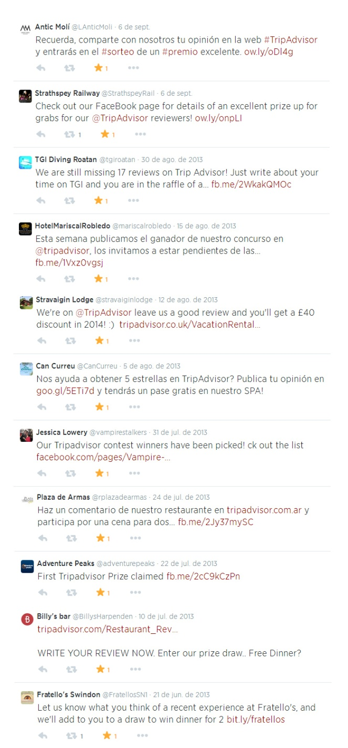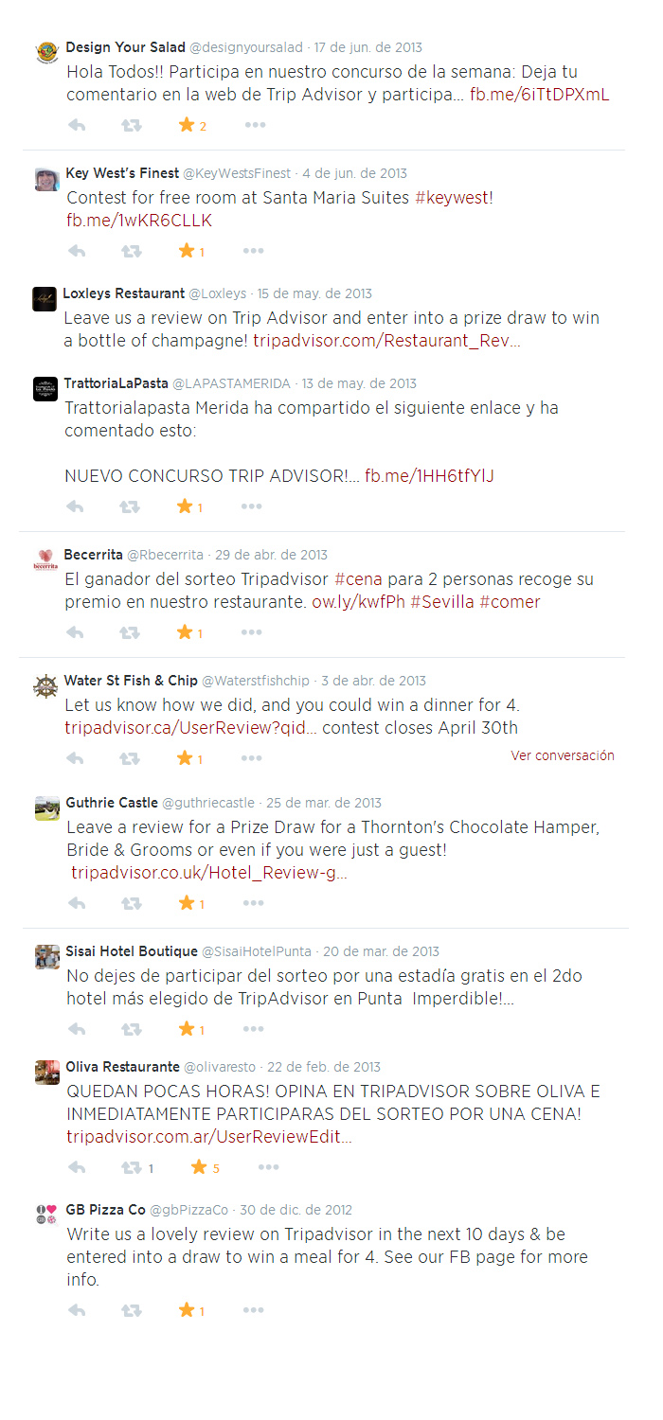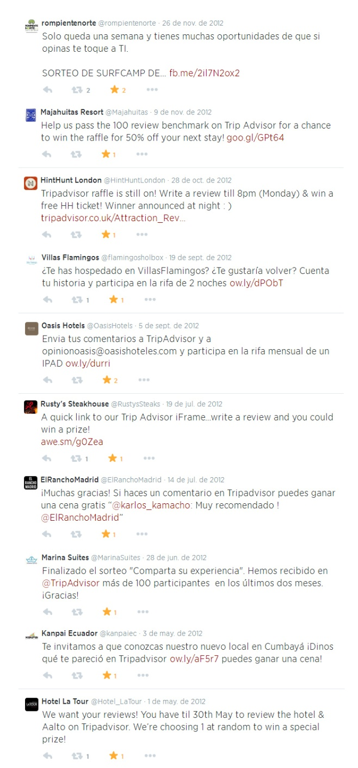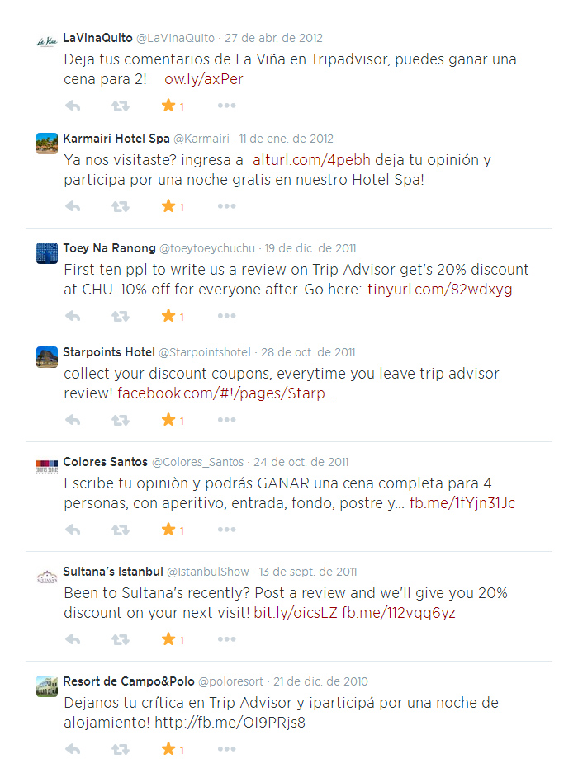

www.ciutathotels.com: Cuenta con 4 hoteles y un alojamiento de apartamentos en la provincia de Barcelona.
www.oasishotels.com: Cadena con 7 hoteles en Cancún y 2 en Riviera Maya.
www.hotelesdunas.com: Cuenta con 4 hoteles en Gran Canaria.
www.playasenator.com: Cuenta con 30 hoteles en Península y Canarias.
www.marinador.com: Complejo de ocio con 5 hoteles y alquiler de apartamentos.
www.holidayinn.com: Esta cadena hotelera cuenta con más de 3.000 hoteles en todo el mundo.
También tiene un pequeño folleto para sobornar a la gente, a cambio de 1.000 puntos, por escribir opiniones positivas.
renaissance-hotels.marriott.com: Cadena de hoteles, perteneciente al grupo Marriott, que cuenta con más de 100 hoteles en el mundo.
“No me gustó la hoja tratando de sobornar, junto a los ordenadores de la planta principal, tratando de mejorar sus puntuaciones, no juegan limpio”.
www.hojo.com: Cadena hotelera que cuenta con más de 100 moteles y hoteles en todo el mundo.
“Al parecer, están ofreciendo descuentos para las personas que les dan buenas críticas en Tripadvisor. No puedo decir que todas las "puntuaciones perfectas" la gente les ha dado son por esto, pero si son ..... prepárate para la decepción”.
www.ihg.com: Cadena de hoteles de lujo, con más de 200 establecimientos en todo el mundo.
www.hotelesposeidon.com: Cadena hotelera con 6 establecimientos en la provincia de Alicante.

